3.
Munkaállomások

Lehetőség, van akár egy, akár több munkaállomásra, a szerver lehet WEB-server is.

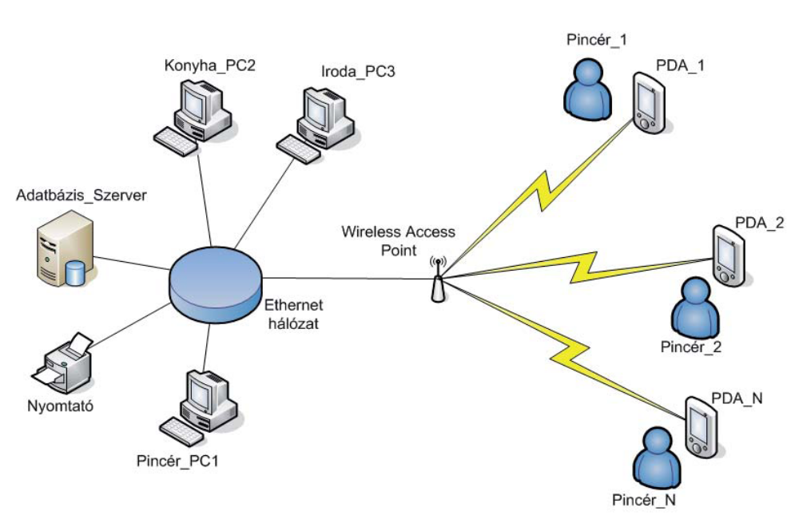

A PDA munkaállomáson, csak rendelés felvételt és szla lezárást lehet végezni.

